Tillsynsbegäran – information om höga naturvärden och fridlysta arter i avverkningsanmälan A 58939-2023 i Lindesbergs kommun

Detta dokument behandlar höga naturvärden i avverkningsanmälan A 58939-2023 i Lindesbergs kommun. Denna avverkningsanmälan inkom 2023-11-22 00:00:00 och omfattar 4,7 ha.

Vi begär härmed att Skogsstyrelsen fattar beslut enligt miljöbalken som säkerställer att skogens höga naturvärden bevaras samt säkerställer att EU-lagstiftning efterlevs och att artskyddsbrott förhindras. Vi önskar även ta del av de ställningstaganden och beslut som myndigheterna meddelar till följd av aktuell avverkningsanmälan och föreningens inlaga (se 34 § förvaltningslagen).

Nedan beskrivs fynd av naturvårdsarter och fridlysta arter som gjorts i det avverkningsanmälda området.

# Naturvårdsarter

I avverkningsanmälan har följande 15 naturvårdsarter hittats: skogsalm (CR), ask (EN), asknätfjäril (EN, §4a), violgubbe (VU), grantaggsvamp (NT), gultoppig fingersvamp (NT), skogsklocka (NT), sotnätfjäril (NT), svinrot (NT), grov husmossa (S), skogsknipprot (S, §8), svavelriska (S), tibast (S), tvåblad (S, §8) och blåsippa (§9). Av dessa är 9 rödlistade. För rödlistade arter har rödlistekategorin angivits inom parentes. Arter som är signalarter enligt Skogsstyrelsen har markerats med (S). För fridlysta arter anges även paragrafen i Artskyddsförordningen som arten är fridlyst enligt.

De påträffade naturvårdsarterna är ett tydligt kvitto på att detta rör sig om en skog med höga naturvärden. I Figur 1 visas en karta över det avverkningsanmälda området, där samtliga fyndplatser för naturvårdsarter som finns registrerade på Artportalen har markerats.

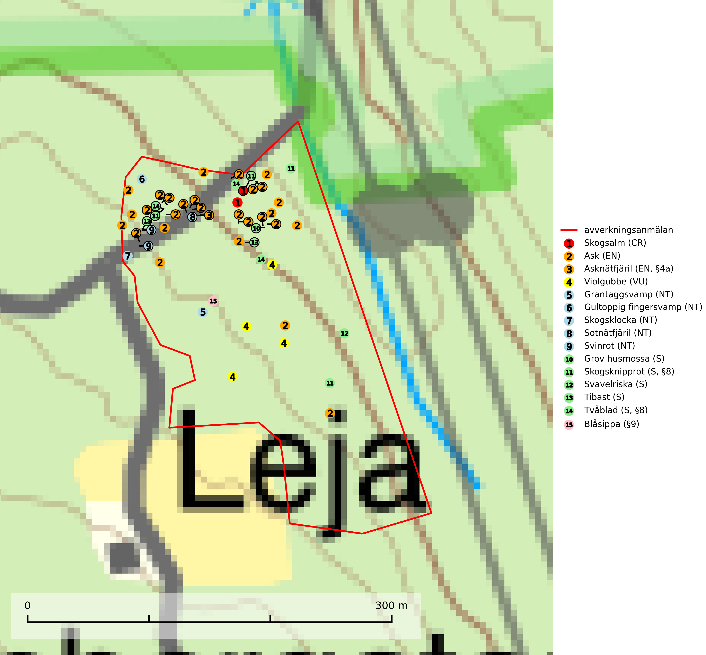

Figur 1. Fyndplatser för naturvårdsarter i det avverkningsanmälda området (röd linje). Markörer utan svart kant är placerade på fyndplatsen. Markörer med svart kant är placerade vid sidan av fyndplatsen och har ett svart streck som visar fyndplatsens exakta position. Kartans mittpunktskoordinat är N 6611888, E 504757 i SWEREF 99 TM.

**Grantaggsvamp (NT)** påträffas främst i mossiga och örtrika äldre granskogar på kalkrik mark i något fuktiga lägen, och i norr även i mager tallskog med lång kontinuitet. Arten missgynnas generellt av trakthyggesbruket och en långsiktig tillgång till värdträd bör säkras genom att man undviker att avverka kända växtplatser (SLU Artdatabanken, 2024).

**Grov husmossa** indikerar fuktiga och mineralrika skogsmiljöer som är mycket artrika, till exempel kalkbarrskogar och näringsrika skogar längs vattendrag. Mossan förekommer ofta tillsammans med många ovanliga och rödlistade arter. I skogslandet signalerar den överallt biotoper med höga naturvärden (Nitare & Skogsstyrelsen, 2019).

**Gultoppig fingersvamp (NT)** bildar mykorrhiza med gran i örtrik äldre barrskog. Den är något kalkgynnad och föredrar bördiga granskogar av lågörtstyp. Svampen hotas främst av skogsavverkning och tycks försvinna efter slutavverkning, markberedning och plantering. Skogsområden med arten bör undantas från storskaligt skogsbruk. Slutavverkning, kraftig gallring och skogsgödsling måste undvikas, liksom körning med tunga maskiner (SLU Artdatabanken, 2024).

**Tibast** är en kalkgynnad buske som växer på mullrik, frisk eller svagt fuktig mark, exempelvis i gamla kalkgranskogar, lövträdslundar, varma källpåverkade sluttningar och exklusiva biotoper kopplade till vattendrag. Förekomster i gammal skog visar på höga naturvärden och bör alltid noteras i samband med naturvärdesinventeringar. Tibast är värdväxt för de två fjärilsarterna större tibastmal och brun tibastmal (CR) (SLU Artdatabanken, 2024; Nitare & Skogsstyrelsen, 2019).

**Violgubbe (VU)** bildar mykorrhiza med gran och bok och ev. andra trädslag i ängsgran- och ängsbokskog på kalkrik mark. Arten är placerad högst upp i Skogsstyrelsens värdepyramid för bedömning av skog med höga naturvärden och indikerar alltid skogsområden med höga naturvärden. Det största hotet mot arten är skogsavverkning och den omfattas av ett åtgärdsprogram för hotade arter (ÅGP). Violgubben överlever inte en slutavverkning och verkar dessutom ha svårt att etablera sig i yngre skogsbestånd (SLU Artdatabanken, 2024; Nitare & Skogsstyrelsen, 2019; Aronsson, 2006).

# Fridlysta arter

Följande fridlysta arter har sina livsmiljöer och växtplatser i den avverkningsanmälda skogen: asknätfjäril (EN, §4a), skogsknipprot (S, §8), tvåblad (S, §8) och blåsippa (§9).